Question
Un estudiante tiene un vaso de forma cilíndrica. El vaso tiene una base circular de radio 5 cm y una altura de 10 cm, como se muestra en la figura.
## Loading required namespace: tinytex
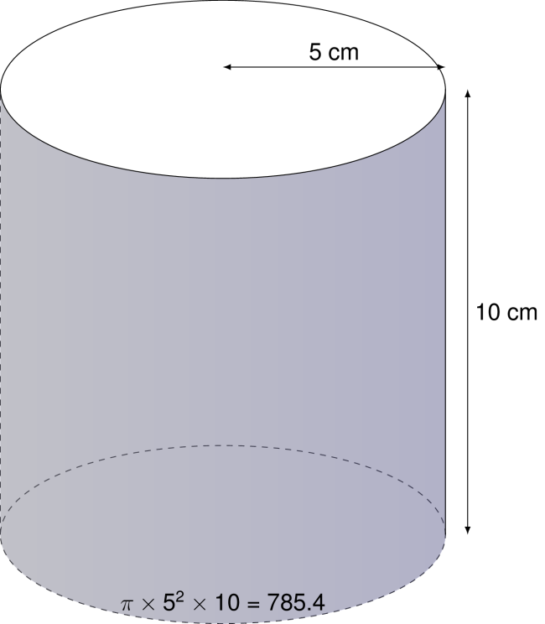
A partir de la información anterior, el estudiante plantea la siguiente operación:
$$π×5^{2}×10=785.4$$
¿A qué corresponde el resultado de la anterior operación?

Answerlist
- Al perímetro de la tapa del vaso: 31.42 cm
- Al volumen del vaso: 785.4 cm³
- Al área lateral del vaso: 314.16 cm²
- Al área de la tapa del vaso: 78.54 cm²

Solution
Para resolver este problema, debemos identificar qué cálculo se está realizando con la fórmula $π×5^{2}×10=785.4$.
Analizando la fórmula: - $π×r^{2}$ corresponde al área de la base circular del cilindro - Al multiplicar esta área por la altura $h$, obtenemos el volumen del cilindro
Por lo tanto, la fórmula $V=π×r^{2}×h$ es la fórmula del volumen de un cilindro.
Sustituyendo los valores: - Radio de la base: $r=5\text{ cm}$ - Altura: $h=10\text{ cm}$
Calculamos: $V=π×{\left(5\right)}^{2}×10=π×25×10=785.4{\text{ cm}}^{3}$
El resultado corresponde al volumen del vaso cilíndrico.

Answerlist
- Falso
- Verdadero
- Falso
- Falso

Meta-information
exname: Volumen_Cilindro extype: schoice exsolution: 0100 exshuffle: TRUE

